خطة درس رياضيات (דגם הוראה במתמטיקה)

موضوع الدرس: قطع خاصة في المثلث

خصائص الدرس | وصف التطبيق | غلاف منهجي وتعليمي للدرس | سير الدرس | فعاليات مكملة للعمل الذاتي للطلاب

خصائص الدرس:
الصف: الثامن في مدرسة المخلص في الناصرة
الموضوع بحسب المنهاج الدراسي: قطع خاصة في المثلث
مهارات من المنهاج الدراسي:
- تطوير مهارات التفكير الرياضية
- الكشف عن مميزات هندسية وحقائق هندسية وفهم العلاقة الاستنتاجية بينها.
- تمثيل مفاهيم هندسية بشكل حر ووفقا لشروط معينة.
- إعطاء تفسير وبرهان للميزات هندسية
- منع التلاميذ من الشعور بالفشل، وتقريب الموضوع منهم.

مهارات التعلم (من بين مهارات القرن أل 21): حل مسائل تتطلب مهارات تفكير عالية (تحليل، استنتاج، تفكير)
استعمال التطبيق: math illustrations (برنامج رسم الأشكال الهندسية)

كتابة: روان عنبوسي
المراجعة العلمية، الملاحظات والتوضيحات: د. نمر بياعة والمعلمة رينا بشارات
تاريخ الإعداد والكتابة: 21/11/2011

خصائص الدرس | وصف التطبيق | غلاف منهجي وتعليمي للدرس | سير الدرس | فعاليات مكملة للعمل الذاتي للطلاب

وصف التطبيق:

يشتمل البرنامج على جميع أدوات الرسم التي نحتاجها لرسم أي شكل هندسي أو أي رسم بياني للدوال المختلفة، وذلك لكي نقوم بعرض فكرة معينة أمام التلاميذ في الصف، أو لكي نرسم رسومات توضيحية في أوراق العمل أو الامتحانات في موضوع الرياضيات.
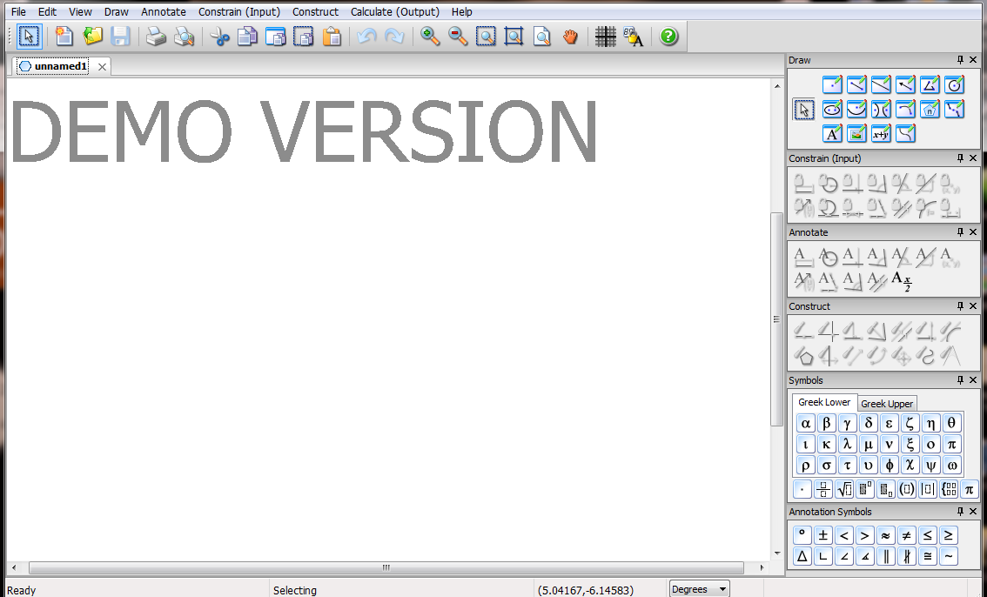

فللقيام بذلك نحن بحاجة لأن تقوم برسم الشكل التوضيحي الذي نريد، ثم نضيف المعطيات على الشكل الذي رسمناه من خلال البرنامج، حيث نستطيع أيضا أن نحسب طول قطعة ما عن طريق البرنامج.
نستطيع حفظ ما نقوم به في البرنامج عن طريق صورة أو برنامج الوورد أو مولد العروض.
ارتباط لموقع البرنامج : http://www.mathillustrations.com/
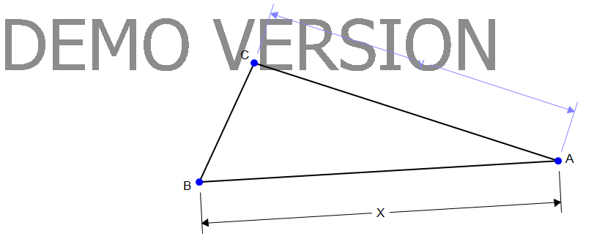
خصائص الدرس | وصف التطبيق | غلاف منهجي وتعليمي للدرس | سير الدرس | فعاليات مكملة للعمل الذاتي للطلاب

غلاف منهجي وتعليمي للدرس:

أسس رياضية مركزية في الدرس:
- في كل مثلث يمكننا رسم ثلاث ارتفاعات والتي تخرج من رؤوس مختلفة.
- في كل مثلث يمكن رسم ثلاث منصفات زوايا والتي تخرج من رؤوس مختلفة.
- في كل مثلث يمكن رسم ثلاث مستقيمات متوسطة والتي تخرج من رؤوس مختلفة.

أهداف الدرس:
- أن يذكر التلميذ تعريف كل من مفهوم منصف الزاوية والمتوسط والارتفاع كقطع خاصة في المثلث.
- أن يرسم التلميذ منصفات الزاوية الثلاث داخل المثلث.
- أن يرسم التلميذ المتوسطات الثلاث داخل المثلث.
- أن يرسم التلميذ الارتفاعات الثلاث داخل المثلث.
- أن يُصرّح التلميذ باقتناع أنَّ جميع منصفات الزوايا والمتوسطات تلتقي في نفس النقطة داخل المثلث.
- أن يُصرّح التلميذ باقتناع أنَّ جميع الارتفاعات تلتقي في نفس النقطة داخل أو خارج المثلث.

معرفة وخلفية مسبقة :
- يمَيِّز التلاميذ بين المثلث حاد الزوايا، قائم الزاوية ومنفرج الزاوية.
- يصرح التلاميذ أنَّ للمثلث هناك ثلاثة رؤوس وثلاثة أضلاع.
- يميِّز التلاميذ الارتفاع ومنصف الزاوية والمتوسط في المثلث.

يندرج الدرس في التسلسل التعليمي التالي:
مقدمة وفرضيات أساسية للمبنى ألاستنتاجي | نظريات لتطابق المثلثات | قطع خاصة في المثلث | صفات المثلث المتساوي الساقين | توسّع: كتابة برهان في الهندسة بواسطة نموذج استنتاجي

الوقت المخصص للدرس: 45 دقيقة (درس)

أدوات للدرس:
العاكس، الحاسوب المركزي، عرروض محوسبة خلال الدرس عن طريق برنامج مولد العروض "PPT"، مهام محوسبة، برنامج Math Illustrations ، مقاطع فيديو مختلفة، ورقة عمل تقييمية، اللوح.

مهارات التدريس أثناء استعمال التطبيق:
من خلال العمل على برنامج Math Illustrations، يستطيع الطالب أن يفهم ويرى في نفس الوقت ما هو مفهوم القطع الخاصة (الارتفاع، المتوسط ومنصف الزاوية). فالطالب بنفس الوقت يستكشف ويجرب بنفسه حيث يعطيه ذلك فرصة لأن يفهم الموضوع بشكل أعمق وأوسع، حيث يقتنع بما يتعلم، كما أن الأداة من الممكن استخدامها في عدة مواضيع في الرياضيات والتي تسهل على الطالب والمعلم الرسم والتوضيح.

المصادر:
- كتاب تدريس: יקואל, ג., מתמטיקה לכיתה ח חלק א, משבצת, 2010.
- موقع كتاب משבצת: http://www.mishbetzet.co.il/?id=117.
- موقع התאמת מערכת החינוך למאה ה-21.
- موقع: תכנית הלימודים החדשה לכיתות ז, ח, ט.

خصائص الدرس | وصف التطبيق | غلاف منهجي وتعليمي للدرس | سير الدرس | فعاليات مكملة للعمل الذاتي للطلاب

سير الدرس

 | فعاليات التعلم | نقاط لاهتمام المعلم
الافتتاحية:  مرحلة عرض / فهم الأسس الهامة التي ستظهر في المهمة المركزية للدرس والتي ستعرض فيما بعد | اقوم بعرض محوسب يبدأ بثلاثة مقاطع فيديو قصيرة، حيث تعرض كل واحدة منها قطعة جديدة في المثلث (الارتفاع، منصف الزاوية والمتوسط)، بحيث يكون على التلاميذ محاولة معرفة اسم القطعة الخاصة التي تم رسمها في كل فيديو.  سأقوم بتوجيه أسئلة للطلاب ومناقشتها معا، منها:  - ما هي القطعة التي تظهر على الشاشة؟  - ما نوع المثلث الذي يظهر على الشاشة؟ هل هو مثلث حاد الزاوية، منفرج الزاوية ام قائم الزاوية؟  حيث سيتعرف الطلاب على القطع الخاصة في المثلث ومن خلال الفيديو يتم توضيح موضوع الدرس بشكل عام. | التركيز على أن يقوم المعلم بأخذ إجابات من الطلاب عن موضوع الدرس من خلال رؤية مقاطع الفيديو.  من الممكن تجهيز الدرس مسبقا من خلال الأداة، حيث يتم ذلك عن طريق تسجيل مقاطع فيديو.
الاستدراج:  مرحلة عرض المهمة المركزية للدرس ومرحلة التعامل الذاتي للطلاب | سيكون عمل التلاميذ شخصياً لكنه بشكل جماعي (أي يقوم التلميذ باستخدام الحاسوب المركزي أمام باقي التلاميذ) وذلك باستخدام برنامج Math Illustrations الموجود على الحاسوب الرئيسي في غرفة الحاسوب، حيث سأعرض مهمة في كل مرة ليقوم احد الطلاب بأتباع التعليمات في البرنامج التي سأطلبها منه، وسنتعرف من خلال البرنامج على القطع الخاصة في المثلث وماذا يحصل في كل حالة من الثلاث حالات للمثلث.  هنا سيرى الطلاب ويفهم بشكل أوضح القطع الخاصة في المثلث، حيث يذوت المادة بشكل أوضح، ويقتنع بما يراه على الشاشة.  بعد عرض كل مهمة، أقوم بتوضيح ما قام به الطالب أمام زملائه، حيث أُجمل ما قام به الطالب وأوضحه لباقي الطلاب، وارى إن كان هنالك تساؤل ما عن المهمة، وبعد ذلك انتقل للمهمة التالية. | كلما تقدم الطلاب في الموضوع، أعطهم ملاحظات ونقاط هامة، ولخص ما توصلتم إليه معا، من خلال مقاطع فيديو جاهزة عما قمتم به.
الإجمال:  مرحلة تجميع الأفكار للفكرة المركزية | أقوم بمناقشة الطلاب بما تعلموه خلال الدرس من خلال طرح عدة نقاط هامة عما تعلموه:  - ما هو تعريف الارتفاع؟  - ما هي أنواع الارتفاع؟  - ما الاختلاف بين القطع الخاصة في المثلث؟  - لماذا نحتاج إلى إيجاد الارتفاع؟  ومن ثم انتقل إلى المتوسط ومنصف الزاوية.  وأركز في النهاية على الاختلاف بين القطع الخاصة في المثلث، ثم أقوم بإجمال الدرس. | خلال الإجمال استخدم الأداة في شرح ما تعلموه عن طريق مقاطع فيديو محضرة مسبقا والتي توضح ما تعلموه من خلال الأداة.
التقييم:  فعاليات مكملة للعمل الذاتي للطلاب | حل ورقة عمل كتقييم لما تعلمه الطلاب خلال الدرس.

